智慧树网课登录学习方式
1.1电脑端登录方式：http://www.zhihuishu.com
新用户：右上角点击登录，选择学号登录，输入学校名称、大学学号及初始密码123456，系统会提示学生补全姓名的第一个字；绑定以后用于登录及找回密码的手机号，修改初始密码后即可以看到随选课程弹窗并确认。（注：看到购买知到vip页面跳过即可，和所选课程无关。）
老用户：直接使用手机号或学号登陆，密码为之前自己设置的密码。
1.2 手机端APP登录方式
A.下载手机APP——智慧树“知到”
①手机扫码下载

②软件商城搜索“知到”下载
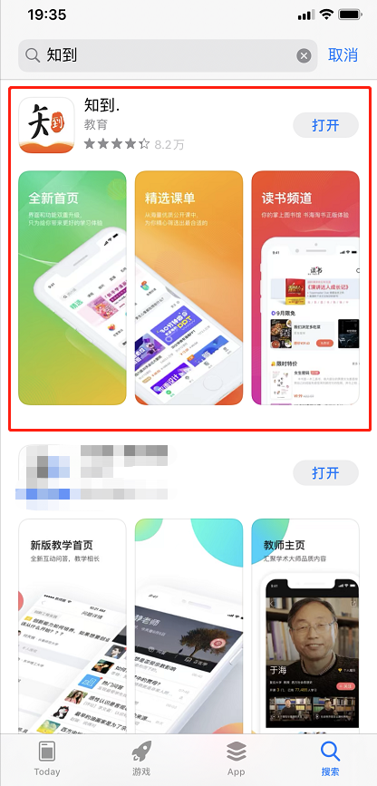

B.新用户登录：打开知到APP，在【我的】模块点击【立即登录】，选择学号登录，输入学校名称、大学学号及初始密码123456，系统会提示学生补全姓名的第一个字；绑定以后用于登录及找回密码的手机号，修改初始密码后即可以看到随选课程弹窗并确认。（注：看到购买知到vip页面跳过即可，和所选课程无关。）
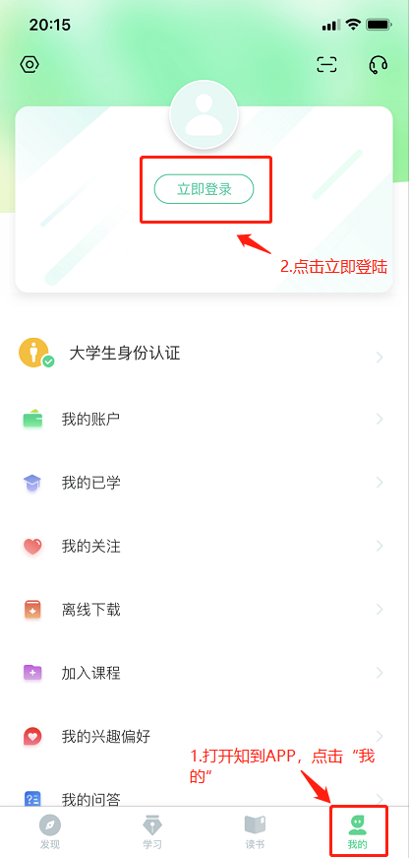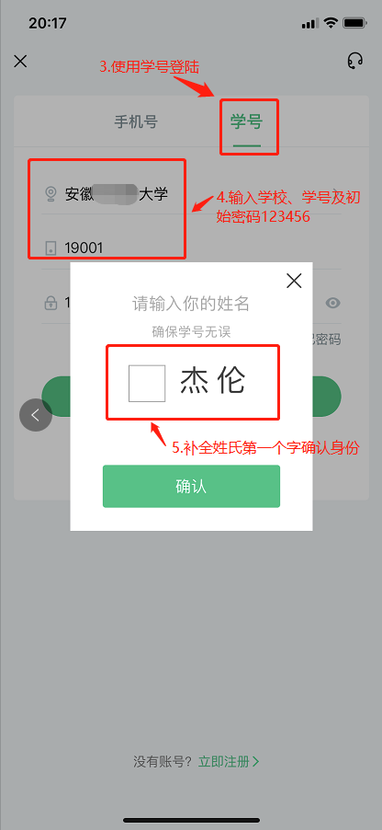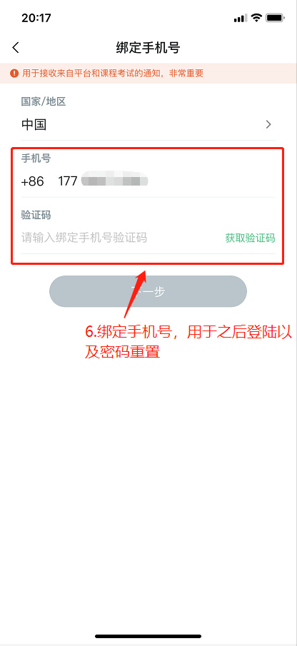
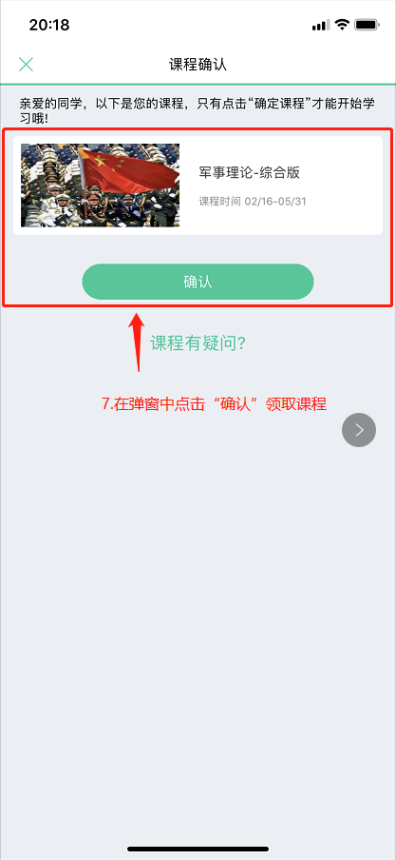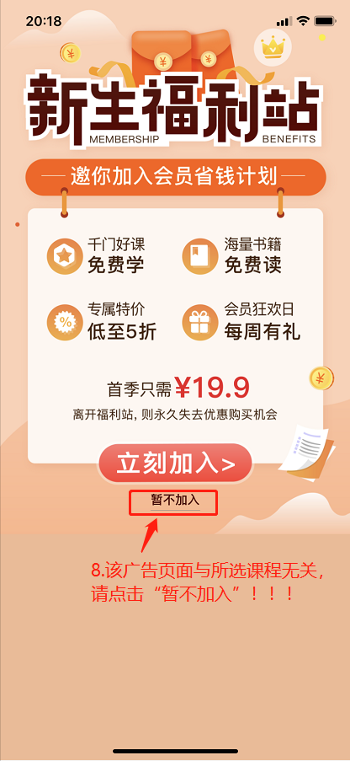

老用户登陆：直接使用手机号或学号登陆，密码为之前自己设置的密码。

- 进入课程学习
①章节教程：点击进入“学习”界面，点开课程即可见，注意拖拽播放进度无法记录进度，请认真观看视频。视频看完会有标志。
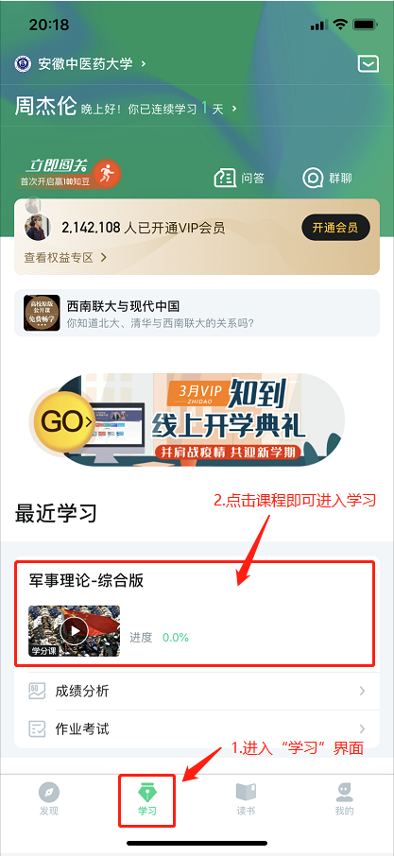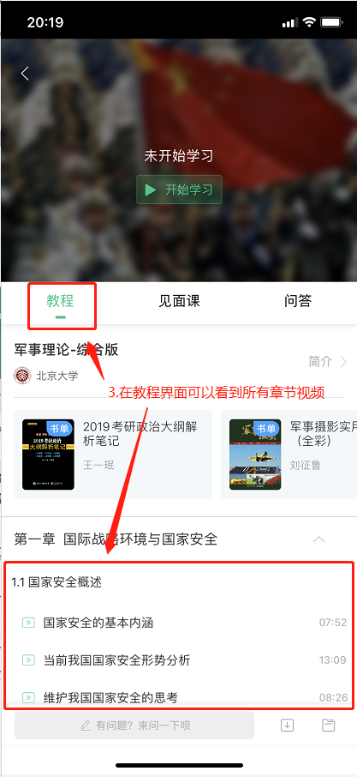
②作业考试：点击【作业考试】入口，进入作业考试，所有作业请在考试前完成。考试请在规定时间内完成，打开试卷即为考试开始。
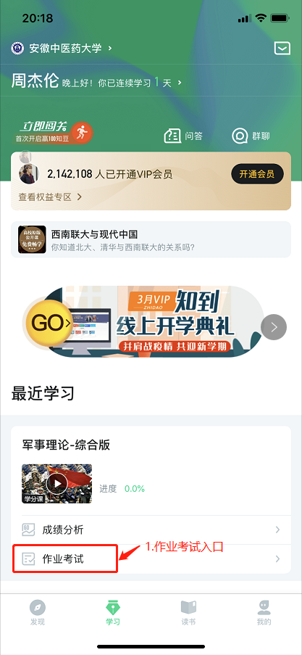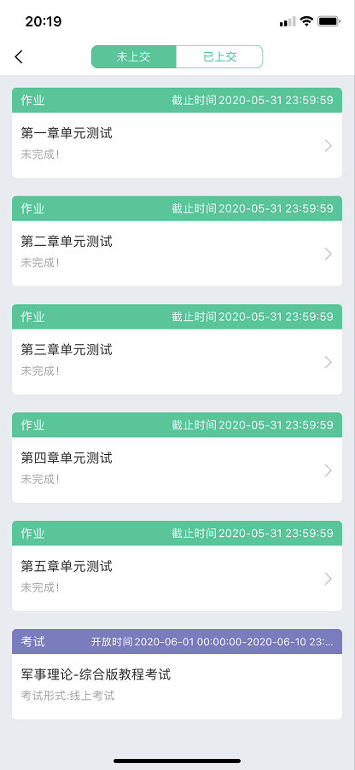
③见面课：部分课程有见面课，见面课为开课学校上的直播/录播课，在APP上观看直播或回放即可。请根据【成绩分析】内见面课分值所占比重合理分配此部分学习时间。
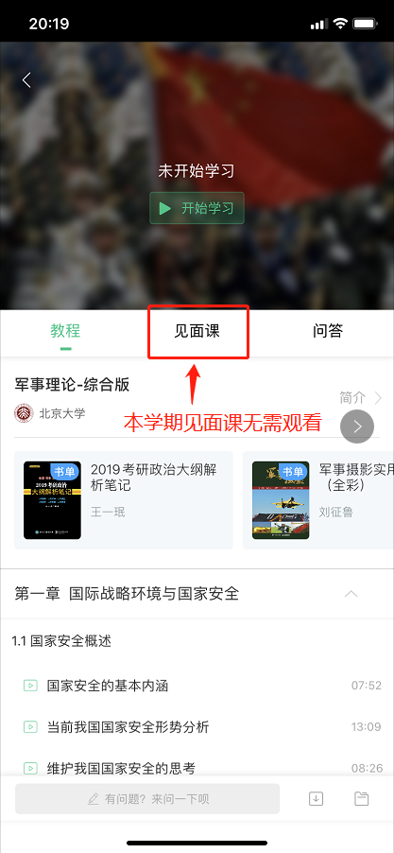

- 课程考核和成绩管理
智慧树选修课采取形成性课程考核方式，课程最终考核成绩由平时分、章测试、期末考试三个部分组成（部分课程有见面课，请以显示为准）。课程最终考核成绩=平时分+章测试得分+期末考试得分，最终综合考核成绩60分以上为及格。可在【成绩分析】页面里看到当前获得成绩。
